Шифр _____________

МІНІСТЕРСТВО ОСВІТИ І НАУКИ УКРАЇНИ
ТЕОРЕТИЧНИЙ ТУР
IV ЕТАПУ ВСЕУКРАЇНСЬКОЇ ОЛІМПІАДИ
З ТРУДОВОГО НАВЧАННЯ
9-й клас
Технічні види праці

Правильну відповідь підкреслити
1. Від чого залежать механічні властивості металу чи його сплаву? | а) хімічного складу;  б) густини;  в) агрегатного стану;  г) фізичних властивостей.  д) правильної відповіді не має.
2. Як називається здатність металу або його сплаву сприймати механічні навантаження без руйнування? | а) пружність;  б) твердість;  в) міцність;  г) пластичність;  д) в'язкість.
3. Що визначає головну відмінність сталі від чавуну? | а) вміст вуглецю;  б) вміст корисних домішок;  в) вміст шкідливих домішок;  г) структурна будова;  д) вихідні речовини для одержання.
4. Який метал називають тонколистовим? | а) не більше 1 мм;  б) 1...2 мм;  в) 5...7 мм;  г) менше 2 мм;  д) 2...5 мм.
5. Яку жерсть називають чорною? | а) пофарбовану в чорний колір;  б) яка не має захисного покриття;  в) яка має захисне покриття з одного боку,  г) пофарбовану в будь-який колір, крім білого;  д) яку не відчистили після обробки.
6. Який вид обробки металів та їх сплавів застосовують для зміни їх структури? | а) термічну обробку;  б) пресування  в) відливання;  г) опромінення:  д) правильної відповіді не має .
7. З якою метою здійснюють гартування металу? | а) зняття внутрішнього напруження у металі;  б) підвищення міцності і твердості металу;  в) зменшення твердості і підвищення в'язкості металу;  г) поліпшення оброблюваності металу різанням;  д) зміна хімічного складу металу.
8. Яким має бути кут загострення зубила для рубання сталі? | а) 45°;  б) 50°;  в) 60°;  г) 75°;  д) 30°.
9. Яку слюсарну операцію виконують напилком? | а) пиляння;  б) обпилювання;  в) шліфування;  г) зачищання;  д) точіння.
10. Що визначає поділ напилків на драчеві, бархатні і личкувальні? | а) форма зубців на робочій поверхні;  б) напрямок насічок на робочій поверхні;  в) щільність насічок на робочій поверхні;  г) глибина насічок на робочій поверхні;  д) форма робочої поверхні.

11. Якою грецькою буквою позначено кут загострення зубця ножівки?  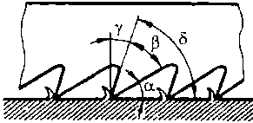 | а) α  б) β  в) δ  г) γ  д) не позначено.
12. Якої товщини метал можна різати ручними ножицями? | а) до 0,5 мм;  б) 0,5...1,0 мм;  в) 1,0...3,0 мм;  г) 3,0...5,0 мм;  д) до 1,5 мм.
13. Як називається інструмент, зображений на рисунку?  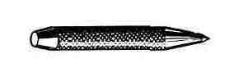 | а) рисувалка;  б) бородок;  в) кернер;  г) обтискач;  д) центрошукач.
14. Який кут профілю має метрична різьба? | а) 45°;  б) 50°;  в) 55°;  г) 60°;  д) 65°.
15. Яким повинен бути діаметр стержня заклепки для з'єднання двох металевих листів завтовшки  5 мм кожний? | а) 5 мм;  б) 8 мм;  в) 10 мм;  г) 13 мм;  д) 16 мм.
16. Яким інструментом виправляють тонколистовий метал до 0,2 мм завтовшки? | а) киянкою;  б) гладилкою;  в) слюсарним молотком;  г) правилом;  д) брусом.
17. Скільки різальних кромок має спіральне свердло? | а) 1;  б) 2;  в) 3;  г) 4;  д) залежно від діаметра свердла.
18. З якою метою хвостовик свердла роблять конічним? | а) для надійності кріплення свердла у патроні;  б) для надійності центрування свердла у патроні;  в) для зменшення ваги свердла;  г) для надання свердлу більшої жорсткості;  д) для економії інструментального матеріалу.
19. За якої схеми з'єднання свічення лампи L1 буде найбільшим?
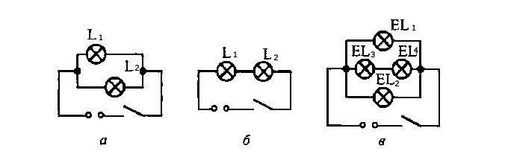
20. Як називається нерухома частина електричного двигуна? | а) ротор;  б) статор;  в) колектор;  г) щітки.

21. На якому рисунку показано умовне графічне зображення запобіжника?
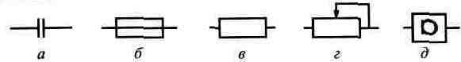
22. Для чого викачують повітря із колби електролампи? | а) для кращого випромінювання світла;  б) щоб довше не виходила з ладу нитка розжарення;  в) щоб лампа була легшою.
23. Круглі лісоматеріали, з яких виготовляють пиломатеріали називають: | а) кроною;  б) кряжем;  в) чурбаном;  г) обаполом
24. Якщо розміри торця пиломатеріалу становлять 90×150 мм, то це: | а) брус;  б) брусок;  в) дошка;  г) обапіл.
25. У якому переліку наведено хвойні породи дерев? | а) дуб, сосна, береза;  б) ялина, вільха, сосна;  в) сосна, ялина, модрина, кедр, ялиця;  г) модрина, граб, ялина;  д) осика, ялина, сосна.
26. На якому рисунку показано дошку з гострим обзолом?
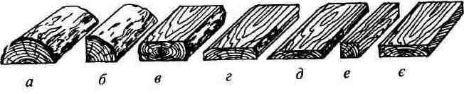
27. Що зменшує тертя полотна об деревину під час пиляння? | а) розведення зубців;  б) форма зубців;  в) загострення зубців;  г) вид деревини;  д) вологість деревини.
28. В якому переліку найбільш точно наведені м’які породи деревини? | а) дуб, береза, бук, граб;  б) ялина, сосна, осика, липа, вільха;  в) ялина, береза, сосна, бук;  г) вільха, липа, осика;  д) береза, бук, ялина, вільха.
29. На рисунку зображено:  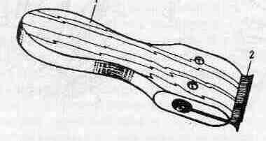 | а) бритву;  б) циклю;  в) шпунтубель;  г) фальцгебель.
30. На якому з варіантів на рисунку, зображено полотно пилки для змішаного пиляння?
31. Фуганок застосовується для: | а) чорнового стругання;  б) виборки четверті;  в) чистового стругання;  г) стругання торців.
32. На скільки має виступати залізко рубанка над підошвою під час чистової обробки деревини? | а) на 5 мм;  б) на 1 мм;  в) на 3 мм;  г) на 0,1...0,3 мм;  д) на 2,9 мм.

33. Шипове кінцеве з’єднання складається з: | а) шипа і гнізда;  б) шипа і вушка;  в) шипа, гнізда і вушка.
34. Якщо гніздо не наскрізне, то шип називають: | а) тупим;  б) глухим;  в) сліпим.
35. Від чого залежить кількість шипів у з'єднанні? | а) від деревини;  б) від ширини з'єднуваних деталей;  в) від призначення виробу.
36. З’єднання коротких заготовок у довгі називають: | а) зрощуванням;  б) спаюванням;  в) зварюванням;  г) вірної відповіді немає.
37. Яке з'єднання зображено на рисунку?  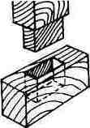 | а) шипове пряме глухе;  б) кутове пряме наскрізне;  в) кутове серединне глухе.
38. У скільки разів має бути більшою довжина цвяхів для з'єднання деталей із деревини за товщину деталі, що прибивається? | а) у 5—6 разів;  б) у 2—4 рази;  в) у 6—7 разів.
39. Як називають інструмент зображений на рисунку?  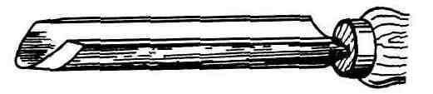 | а) стамеска;  б) реєр;  в) крючок;  г) мейсель;  г) фасонний різець.
40. Схему якого виду обробітку ґрунту показано на рисунку?  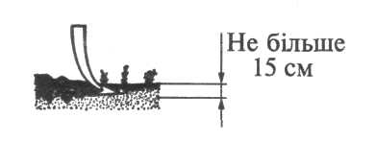 | а) оранку;  б) лущення;  в) коткування;  г) культивацію;  д) боронування.
41. Добриво, що складається із суміші землі, торфу , перегнилих рослинних і тваринних решток називають | а) гумусом;  б) компостом;  в) послідом;  г) перегноєм.
42. Копулюванням називають | а) спосіб щеплення дерев;  б) пересаджування рослин у молодому віці в інше місце;  в) спосіб вегетативного розмноження рослин;  г) підготовку дерев у молодому віці до зими.
43. Що перевіряють пристроєм , показаним на рисунку?  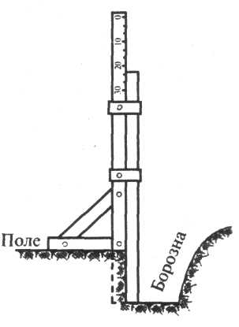 | а) товщину родючого шару;  б) різницю між гребенем та площиною поля;  в) товщину підзолистого шару;  г) глибину оранки;  д) якість оранки

44. До листкових овочевих рослин належить: | а)буряки;  б) кріп;  в) перець;  г) капуста.
45. Із проведення яких ліній розпочинають виконувати креслення? | а) розмірних ліній;  б) ліній невидимого контуру;  в) ліній видимого контуру;  г) осьових і базових.
46. На якому кресленні правильно нанесено розмірні числа?

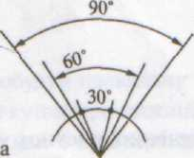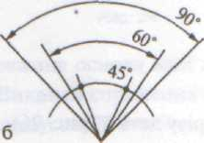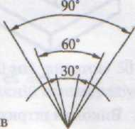
47. Яке зображення називають ескізом? | а) технічний рисунок без розмірів;  б) зображення деталей виконано від руки з нанесеними розмірами, дотриманням пропорцій «на око»;  в) копія креслення;  г) рисунок від руки;  д) креслення, де зображено декілька деталей одного механізму.
48. Який вигляд відповідає зображенням деталі на рисунку?

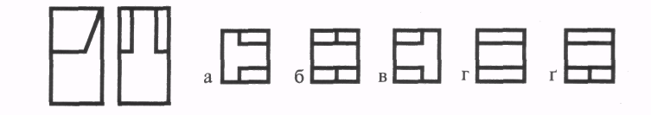
49. Якому зображенню відповідає вигляд деталі, показаний на рисунку стрілкою?
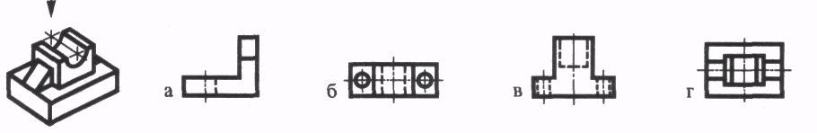
50. Як називається проекція предмета на площину V? | а) профільна;  б) фронтальна;  в) ізометрична;  г) диметрична;  д) горизонтальна.

